IPG-5004前端板接口说明

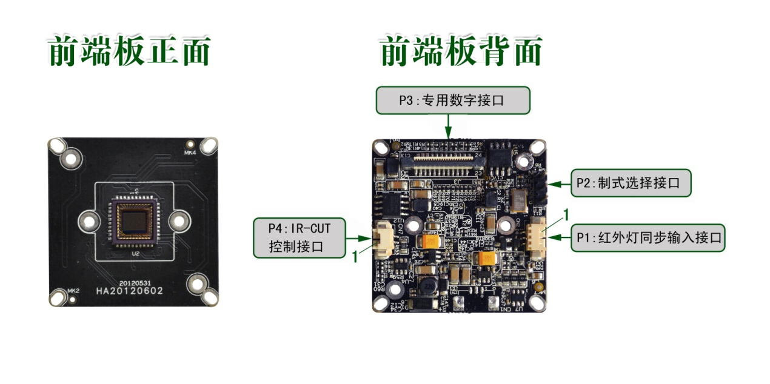
表1-接口详细定义
标注 | 图中代号 | 接口详细编号 | 接口定义 | 实现功能
P1 | CN2 | 1 | 红外控制信号输入 | 输入
P1 | CN2 | 2 | GND | 接地
P1 | CN2 | 3 | NC | 空闲脚
P4 | CN7 | 1 | IP-CUT控制信号 | 输出
P4 | CN7 | 2 | IP-CUT控制信号 | 输出
P2 | CN26 | 1 | PAL | PAL制式
P2 | CN26 | 2 | D4 | 制式选择
P2 | CN26 | 3 | NTSC | NTSC制式
P3 | J3 | 1 | 电源正极(12v) | 12V电源输入
P3 | J3 | 2 | 电源正极(12v) | 12V电源输入
P3 | J3 | 3 | GND | 接地
P3 | J3 | 4 | GND | 接地
P3 | J3 | 5 | NC | 空闲脚
P3 | J3 | 6 | GND | 接地
P3 | J3 | 7 | D9 | 视频信号输出
P3 | J3 | 8 | D8 | 视频信号输出
P3 | J3 | 9 | D7 | 视频信号输出
P3 | J3 | 10 | D6 | 视频信号输出
P3 | J3 | 11 | D5 | 视频信号输出
P3 | J3 | 12 | D4 | 视频信号输出
P3 | J3 | 13 | D3 | 视频信号输出
P3 | J3 | 14 | D2 | 视频信号输出
P3 | J3 | 15 | HSYNC | 行同步信号
P3 | J3 | 16 | PCLK | 时钟信号
P3 | J3 | 17 | VSYNC | 场同步信号
P3 | J3 | 18 | GND | 接地
P3 | J3 | 19 | NC | 空闲脚
P3 | J3 | 20 | RSTB | 复位脚
P3 | J3 | 21 | NC | 空闲脚
P3 | J3 | 22 | NC | 空闲脚
P3 | J3 | 23 | SCL | I2C时钟脚
P3 | J3 | 24 | SDA | I2C数据脚

